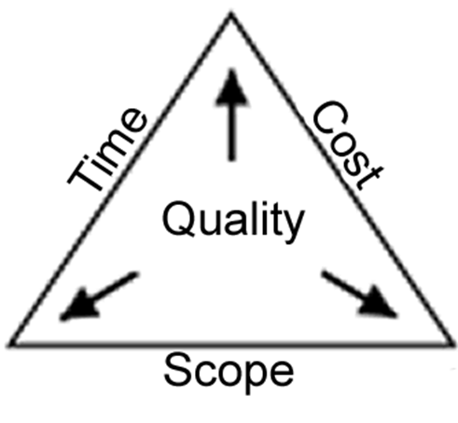محدودیت‌های سه‌گانه‌ای که در هر پروژه ما با آن‌ها روبرو هستیم، زمان، بودجه و دامنه یا محدوده پروژه است.

ما با بررسی این سه محدودیت که از تئوری محدودیت‌ها (TOC) برگرفته شده‌اند، می‌توانیم دید صحیح‌تری به پروژه پیدا کنیم و بتوانیم کیفیت بهینه را در پروژه خود به ارمغان آوریم.

حال به بررسی این موارد در محصول پروژه خود می‌پردازیم.

**محدودیت اول: بودجه**

بودجه اولین و مهم‌ترین محدودیت تمام پروژه‌های کوچک و بزرگ است. و مدیریت این محدودیت از اهمیت بالایی برخوردار است به طوری که می‌تواند روی دیگر محدودیت‌ها تاثیر مستقیم بگذارد.

از محدودیت‌هایی که در پروژه فوق در زمینه بودجه وجود دارند محدودیت منابع مالی برای جذب نیروی متخصص و بالا بردن تعداد توسعه دهنده‌های وب، تولیدکنندگان محتوا و ...، محدودیت منابع مالی به جهت مدیریت امور روزانه مانند بحث مدیریت لجستیک، محدودیت منابع در امور مارکتینگ یعنی هزینه تبلیغات، برگزاری کمپین‌ها و ... ، و همچنین محدودیت در زمینه امنیت سایت و ... می‌باشد. برای مثال به دلیل مسائل مالی نمی‌توانیم از یک ERP پر هزینه استفاده کنیم.

**محدودیت دوم : زمان**

زمان برای هیچ‌کس صبر نمی‌کند! محدودیت زمان، در بازار رقابتی امروز به‌ حدی است که مدیریت‌ موثر زمان، به‌عنوان ابزاری برای نجات سازمان‌ها مطرح ‌است. تفاوت بین پیشرو بودن و تقلیدکردن تنها در زمان اولین تحویل به بازار است!

به ‌خصوص در پروژه‌ای مانند پروژه‌ی تعریف شده، که سالانه تیم‌های بسیاری وارد چنین بازارهایی می‌شوند و هرچه این محصول دیرتر آماده شود، کار تیم برای ورود به بازار سخت‌تر می‌شود.

در چنین مواردی زمان به عنوان یک محدودیت مهم ظاهر می‌شود؛ که در صورت نادیده گرفته شدن در هر قسمت از کار می‌تواند ما را با ریسک‌های بالایی روبرو کند.

ما با محدودیت‌های مختلفی در زمان روبرو هستیم؛ محدودیت در زمان ساخته شدن محصول و بالا آمدن سایت، محدودیت در زمان تبلیغات و جذب مشتریان، یعنی باید با توجه به سرمایه گذاری که انجام شده در مدتی تعداد مشخصی مشتری را برای سایت جذب کنیم و تا بازگشت سرمایه طبق برنامه‌ریزی پیش برویم تا متضرر نشویم، محدودیت در زمان تامین کالا و ارسال سفارش که رعایت نکردن این محدودیت می‌تواند باعث تجربه بد مشتری شود ، محدودیت در زمان پشتیانی آنلاین در سایت و ...

**محدودیت سوم : ابعاد و محدوده پروژه**

این محدودیت می‌تواند جنبه‌های مختلفی داشته باشد و هر کدام از این جنبه‌ها کار را برای مدیریت پروژه و ارائه محصول با کیفیت سخت می‌کند.

از محدودیت‌هایی که در این بخش می‌توان به آن اشاره کرد محدودیت منابع انسانی (نفرساعت) یعنی تعداد برنامه‌نویس‌های تیم به جهت بالا آوردن سایت، محدودیت فروشگاه‌ها و تنوع کالاها، محدودیت لجستیک (ظرفیت کم انبار، محدود بودن تعداد پیک‌ها)، محدودیت زیرساخت‌ها و تکنولوژی‌هایی که از آن‌ها در جهت ایجاد و تولید سایت بهره می‌بریم، محدودیت محیط مانند قوانین و مقررات هر کشور در زمینه تولید سایت‌های فروشگاهی، محدودیت‌های حقوقی، شرایط تحریم و ... ، محدودیت ابزار و تجهیزات مثل سرورهای سایت و .... است.

نکته‌ای که در متن پروژه به آن اشاره نشده بود ولی مهندسین صنایع موظف‌اند پس از بیان محدودیت‌ها انجام بدهند این است که باید برای هر یک از این محدودیت‌ها را به صورت عددی تخمین بزنند و سپس با توجه به اعداد تخمین زده شده، برنامه‌ی خود را در زمینه اجرا و مدیریت منابع پروژه ارائه دهند.

در ادامه به بررسی non-functional requirementها یا NFR می‌پردازیم که نشان‌دهنده‌ی محدودیت‌ها در سطح سیستم هستند. در واقع هر نیاز که چگونگی عملکرد سیستم در هر عملیات خاص را نشان بدهد یک NFR است. اگر این محدودیت‌ها براورده نشوند سیستم نیازهای کاربران را به درستی برطرف نخواهد کرد. هر کدام از این محدودیت‌ها در دسته‌بندی‌های زیر قرار می‌گیرند:

1. 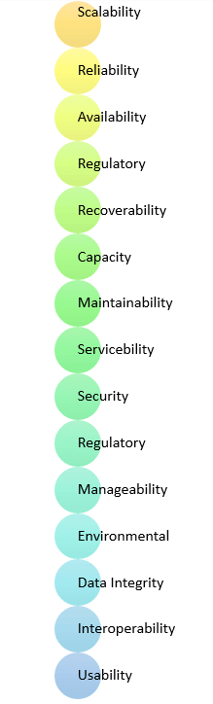مقیاس‌پذیری
2. قابلیت اطمینان
3. دسترسی
4. تنظیمی
5. قابلیت بازیابی
6. ظرفیت
7. نگهداری
8. خدمت‌دهی
9. امنیت
10. مدیریت
11. محیطی
12. تجمیع داده
13. قابلیت همکاری
14. قابلیت استفاده

تعدادی از محدودیت‌های ما به صورت زیر است:

1. کاربران باید رمز اولیه‌ای که به آن‌ها تخصیص داده شده است را به سرعت بعد از ورود موفق عوض کنند و رمز اولیه نباید دوباره قابل استفاده باشد.
2. هر تلاش ناکام کاربران برای دسترسی به داده‌ها باید به واحد بازرسی گزارش شود.
3. وب سایت باید ظرفیت پشتیبانی 20 میلیون کاربر را بدون این که اختلالی در آن ایجاد شود داشته باشد.
4. نرم‌افزار باید portable یا قابل حمل باشد. به عبارتی تغییر از یک OS به OS دیگر برای آن ایرادی ایجاد نکند.
5. امنیت اطلاعات و حقوق مالکیت معنوی باید حسابرسی و بازرسی شود.
6. رنگ‌های استفاده شده برای مشتریان، پیک‌ها و فروشگاه‌ها متفاوت باشد.
7. اندازه‌ی buttonهای استفاده شده مناسب باشد. نه چندان بزرگ و نه کوچک.
8. اپیلیکیشن و وب سایت به صورت 24/7/365 قابل استفاده باشد.
9. با گسترش کاربران فضای ابری بیشتری احتیاج است. این فضا باید قابل براورده کردن باشد.
10. امنیت دیتابیس باید نیازمندی‌های HIPPA را برآورد کند.
11. طراحی باید به گونه‌ای باشد که کاربران با حداکثر 3 کلیک به اطلاعات پروفایل خود دسترسی پیدا کنند.
12. تمامی صفحات وب باید در کمتر از 4 ثانیه لود شوند.
13. فضای سرور باید قابلیت جای دادن سخت‌افزارها را تا ظرفیت 2 برابر در آینده داشته باشد.
14. برای کارمندان مشخص و تایید شده دسترسی 24 ساعته به فضای سرور باید وجود داشته باشد.
15. بک گراند کلیه‌ی صفحات باید #fff4b6 باشد.
16. برای برنامه‌نویسی سیستم نباید از کدهای منسوخ استفاده شود.
17. ویرایش اطلاعات توسط کاربران در مدت 2 ثانیه به روزرسانی شود.
18. حداکثر تاخیر ارسال ایمیل به کاربران 12 ساعت باشد.
19. هر درخواست در کمتر ار 10 ثانیه پردازش شود.